**캡스톤디자인 I 계획서**

|  |  |  |  |  |  |  |  |  |
| --- | --- | --- | --- | --- | --- | --- | --- | --- |
| **제 목** | **국문** | | 스테이블 디퓨전 모델에 LoRA를 적용한 유니티 에셋 생성 도구 | | | | | |
| **영문** | | Unity Esset Generation Tool with LoRA on Stable Diffusion Model | | | | | |
| **프로젝트 목표**  **(500자**  **내외)** | 1인 게임 개발자가 늘어나는 가운데 유니티 프로그램을 사용하는 사람들이 많아지고 있다. 유니티를 이용한 게임 개발에 난관을 겪는 것이 자신의 게임 테마와 맞는 에셋을 구하거나 텍스처 또는 배경을 직접 만들어야 하는데 이것을 stable diffusion 모델을 이용하여 간편하게 생성 후 사용할 수 있다면 1인 게임 개발자나 처음 게임 개발을 시작하는 사람들에게도 진입 장벽이 낮아질 것이다. | | | | | | | |
| **프로젝트**  **내용** | 유니티 개발 지원 도구를 통해 게임 개발을 도울 수 있으며 프로젝트의 주 내용은 아래와 같다.   1. Stable diffusion을 이용한 이미지 생성    * 개발 환경: Python, TensorFlow, PyTorch 등의 딥러닝 프레임워크    * 도구 및 라이브러리: Stable Diffusion 모델, 이미지 데이터셋, GPU 가속 기능    * 인공지능 처리 및 관련 학습 내용: 딥러닝, 확산 모델 (Diffusion Models) 2. Yolo를 이용한 사물 인식 및 이미지 크롭    * 개발 환경: Python, OpenCV, Darknet (Yolo의 원본 프레임워크) 등    * 도구 및 라이브러리: Yolo 모델, 이미지 데이터셋, GPU 가속 기능    * 인공지능 처리 및 관련 학습 내용: 객체 감지 및 분류, 신경망 기반의 사물 인식 3. 크롭된 이미지 Background 제거    * 개발 환경: Python, OpenCV, TensorFlow    * 도구 및 라이브러리: 이미지 분할 (Image Segmentation) 모델, 데이터셋    * 관련 학습 내용: 이미지 분할, 배경 제거 알고리즘 4. Gradio를 이용한 웹 앱 서비스    * 개발 환경: Python, Gradio 등의 웹 앱 프레임워크    * 도구 및 라이브러리: Gradio 라이브러리, 웹 개발 도구, 딥러닝 모델 통합을 위한 API 구축    * 관련 학습 내용: 웹 애플리케이션 개발 | | | | | | | |
| **중심어(국문)** | 스테이블 디퓨전 | | | | 로라 | | 욜로 | 유니티 |
| **Keywords**  **(english)** | Stable diffusion | | | | LoRA | | Yolo | Unity |
| **멘토** | 소속 |  | | | | 이름 |  | |
| **팀**  **구성원** | **학년/반** | **·학 번** | | **이 름** | | **연락처(전화번호/이메일)** | | |
| 4 | 20191756 | | 최성우 | | 010-3527-1921/wsdewsde27@gmail.com | | |
| 4 | 20191758 | | 홍범수 | | 010-2970-3801/qjatn3801@naver.com | | |
| 4 | 20217143 | | 윤준식 | | 010-2421-9975/frog0328@naver.com | | |
| 컴퓨터공학과의 캡스톤디자인 관리규정과 모든 지시사항을 준수하면서 본 캡스톤디자인을 성실히 수행하고자 아래와 같이 계획서를 제출합니다.  **2024 년 월 일**  **책 임 자 : (인)**  **희망 지도교수 :** | | | | | | | | |

1. 캡스톤디자인의 배경 및 필요성

**1-1. 캡스톤 디자인의 배경**

인디게임 산업은 지난 몇 년 동안 놀랄 만한 성장을 이루어 내며 전 세계적으로 주목을 받고 있다. 인디 개발자들이 창의적이고 독특한 아이디어로 다양한 게임을 창조하면서 시장은 다양성과 혁신의 새로운 파도에 휩싸이고 있다. 이러한 급격한 성장은 인디게임 개발자들에게 더 높은 수준의 경쟁과 함께 작업 속도의 중요성을 강조하고 있다.

인디게임 시장은 대형 게임 회사의 독점에서 벗어나 자율성과 창의성이 무게 중심이 된 결과로 규모의 경제와는 별개로 성장하고 있다. 다양한 플랫폼에서의 액세스 가능성, 온라인 커뮤니티의 지원, 그리고 플레이어들의 새로운 경험을 추구하는 요구로 인해 인디게임은 새로운 문화적, 예술적 차원에서 확장되어가고 있다.

한국콘텐츠진흥원이 2013년에 발간한 ‘글로벌 게임산업 트렌드 7~8월호’의 <대기업도 눈여겨보는 시장 '인디게임'의 시대 올까>1)에 따르면 게임 플랫폼 스팀에 출시한 인디게임 수는 2013년 224개에서 2022년 5990개로 10년 사이 20배 이상 급증했다.

**1-2. ai 개발 지원 도구의 필요성**

2023년의 유니티 게임 개발 트렌드2)에 따르면 인디게임 스튜디오들은 더 빠른 게임 출시를 통해 성공을 거두고 있다. 개발자 작업 시간의 감소는 이러한 트렌드의 핵심이 되며, 신속한 게임 개발은 경쟁에서 앞섰을 때 더 큰 경제적 이익을 가져온다. 최근에는 작업 속도와 생산성 향상을 위해 이미 만들어진 에셋의 적극적인 활용이 주목받고 있다.

게임 개발 과정에서 에셋은 중요한 역할을 하며, 캐릭터, 배경, 사운드 효과 등 다양한 요소를 구성한다. 하지만 자신이 찾는 에셋이 없을 수 있고, 에셋을 직접 제작하려면 시간과 노력이 많이 필요하며, 특히 그림 실력이 부족한 경우 원하는 에셋을 제작하기 어려울 수 있다.

하지만 생성형 AI 기술의 발전으로, DALL-E, Midjourney 등을 이용하여 에셋을 제작하는 시도를 해볼 수 있었다. 그런데 기존 생성형 AI 도구들은 다음과 같은 문제점을 가지고 있다.

낮은 제어력: 사용자가 원하는 에셋을 정확하게 제작하기 어렵다.

낮은 호환성: 다른 AI 도구에서 생성된 이미지를 바로 유니티에 사용할 수 없다.

번거로운 작업 과정: 여러 단계를 거쳐야 원하는 에셋을 제작할 수 있다.

유료서비스: 몇몇 생성형 AI 도구들(DALL-E, Novel AI, Midjourney)은 요금 청구 모델을 도입하고 있어, 많은 양의 에셋을 필요로 하는 대규모 프로젝트에서는 부담이 될 수 있다.

우리는 위 문제점을 해결하기 위해 사용자가 텍스트 입력과 한 번의 클릭과 같은 간단한 입력만으로 수월하게 원하는 에셋을 제작할 수 있도록 도와주는 AI 기반 유니티 에셋 제작 지원 툴 개발을 제안한다.

툴 개발에는 Stable diffusion을 사용할 예정이다. Stable Diffusion3)은 CompVis , Stability AI 및 LAION의 연구원과 엔지니어가 LAION-5B 데이터베이스의 하위 집합에서 512x512 이미지로 훈련한 text-to-image latent diffusion model이다. 이 기술을 사용하면 간단한 텍스트 입력만으로 그림을 생성할 수 있고, 사용하는 gpu의 vram이 10gb 미만이어도 사용이 가능하여 접근성이 뛰어나다.

따라서 우리는 stable diffusion 기술을 도입하여 개발자들이 유니티에서 사용 가능한 에셋 및 배경디자인을 간편하게 생성할 수 있는 솔루션을 제공하려고 한다.

**1-3. ai 개발 지원 도구 현황**

AI 지원 툴로는 현재 Unity에서 직접 서비스하는 Unity Muse가 있다. Unity Muse는 텍스처를 프롬프트, 이미지, 낙서 등을 이용하여 Unity 에디터 내의 모든 프로젝트에서 게임에 바로 사용 가능한 텍스처를 원하는 스타일로 즉시 생성할 수 있다. 또한 씬에서 즉시 사용가능한 스프라이트 모음을 위와 동일한 방법으로 생성할 수 있다. 이 외에도 챗봇, 3d 모델 애니메이션화 등의 기능을 제공하고 있다.

Unity Muse는 인공지능 기술을 활용하여 콘텐츠 제작 과정을 혁신적으로 단순화하고 향상시키는 툴이다. 누구나 쉽게 사용할 수 있으며, 빠른 제작 속도, 간편한 사용, 창의성 향상, 개발 효율성 증대 등의 장점을 제공한다. 다양한 분야에서 활용될 수 있으며, 앞으로 콘텐츠 제작 방식을 크게 변화시킬 것으로 기대된다.

현재 Unity Muse는 월 $30라는 가격으로 제공되고 있다. 편리한 기능을 제공하는 점에서 합리적인 가격으로 볼 수 있지만, 인디 게임 개발자나 처음 개발을 시작하는 사람들에게는 부담스러운 가격으로 다가올 수 있고, 원하는 것을 제대로 생성해내지 못할 수 있다.

하지만 우리가 사용할 Stable Diffusion 모델은 다른 모델들에 비해 접근성이 높으며, 무료로 사용할 수 있다. Stable Diffusion 모델은 4)LoRA 기술을 사용하여 이미지 생성을 수행할 수 있다. LoRA 기술은 사용자에게 이미지의 특정 부분을 선택적으로 편집할 수 있도록 높은 제어력을 제공한다. 이는 원하는 결과물을 더욱 정확하게 얻을 수 있도록 지원한다.

LoRA 기술은 기존 모델들보다 훨씬 빠른 속도로 학습한다. 이는 파인 튜닝 과정을 효율적으로 수행할 수 있도록 지원한다.

또한, LoRA 기반 파인 튜닝을 통해 특정 특징을 가진 에셋을 제작할 수 있다. 예를 들어, 특정 색상, 질감, 모양 등을 가진 에셋이나, 특정 예술가의 스타일, 특정 시대의 스타일 등을 적용한 에셋을 제작할 수 있다.

2. 캡스톤디자인 목표 및 비전

2-1. 목표

인공지능(AI) 기술은 다양한 분야에서 혁신을 가져오고 있으며, 이는 게임 개발 분야에서도 예외는 아니다. 인공지능 개발 지원 도구는 개발자가 AI 기술을 활용하여 게임을 제작하는 데 필요한 기능을 제공함으로써 게임 개발 과정을 혁신하고 새로운 가능성을 열어준다.

AI 개발 지원 도구를 통해 개발자들은 텍스트 프롬프트로 원하는 스프라이트, 배경, 텍스처를 빠르고 간편하게 제작하여 프로토타입 제작 시간을 단축하고 효율성을 높일 수 있다. 또한 다양한 아이디어를 빠르게 시각화하고 검증할 수 있도록 한다.

2-2. 예상 결과물

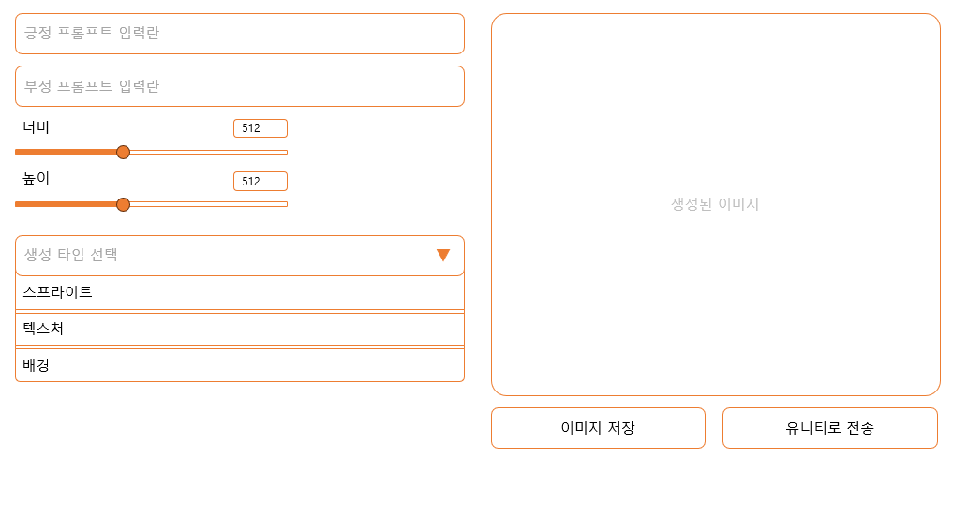

* 프롬프트 입력란
* 이미지 크기 조절
* 생성 타입 선택
* 생성된 이미지 확인
* 이미지 저장 및 유니티로 전송

3. 캡스톤디자인 내용

* 1. 주요 기능
* Stable diffusion을 이용한 이미지 생성
  + 개발 환경: Python, TensorFlow, PyTorch 등의 딥러닝 프레임워크
  + 도구 및 라이브러리: Stable Diffusion 모델, 이미지 데이터셋, GPU 가속 기능
* Yolo를 이용한 사물 인식 및 이미지 크롭
  + 개발 환경: Python, OpenCV, Darknet (Yolo의 원본 프레임워크) 등
  + 도구 및 라이브러리: Yolo 모델, 이미지 데이터셋, GPU 가속 기능
* 크롭된 이미지 Background 제거
  + 개발 환경: Python, OpenCV, TensorFlow
  + 도구 및 라이브러리: 이미지 분할 (Image Segmentation) 모델, 데이터셋
* Gradio를 이용한 웹 앱 서비스
  + 개발 환경: Python, Gradio 등의 웹 앱 프레임워크
  + 도구 및 라이브러리: Gradio 라이브러리, 웹 개발 도구, 딥러닝 모델 통합을 위한 API 구축

사용자 관점

* 프롬프트 입력으로 원하는 이미지 생성
* 생성된 이미지를 Unity에서 바로 사용
  1. 비기능적 요구사항

저작권 문제

* LoRA 학습을 진행할 시 저작권에 문제가 없는 데이터로 학습

이미지 생성의 정확성

* Stable diffusion에 LoRA 사용으로 정확성 증대

4. 캡스톤디자인 추진전략 및 방법

4-1. 캡스톤 디자인데 대한 이해

1. 예상되는 문제점

* 팀원들의 팀프로젝트 경험 저조

1. 극복방안

* 실시간 통화, 화면공유를 통한 회의참가
* 서로의 의견에 대해 자유롭게 이야기하며 피드백을 주고받음

4-2. 프로젝트 관리 체계

|  |  |  |  |  |  |  |
| --- | --- | --- | --- | --- | --- | --- |
| 구분 | 추진내용 | 추진일정 | | | | |
| 2월 | 3월 | 4월 | 5월 | 6월 |
| 계획 | 프로젝트 일정 및 계획 준비 |  |  |  |  |  |
| 분석 | 자료 수집 |  |  |  |  |  |
| 설계 | 화면 설계 |  |  |  |  |  |
| 개발 | Stable diffusion 이미지 생성 webui 구현 |  |  |  |  |  |
| LoRA 학습 |  |  |  |  |  |
| Yolo 사물 인식 |  |  |  |  |  |
| Background 제거 구현 |  |  |  |  |  |
| 생성물 유니티 이식 구현 |  |  |  |  |  |
| 테스트 | 생성 결과 테스트 |  |  |  |  |  |
| 종료 | 웹 앱 서비스화 |  |  |  |  |  |
| 이후 안정화, 정확도 향상 및 캡스톤2에서 테스트와 보완 예정 | | | | | | |

4-3. 프로젝트 수행 방법

|  |  |  |  |
| --- | --- | --- | --- |
|  | 언어 | 프레임워크 | 툴 |
| 최성우 | Python, C# | PyTorch, Unity | VS Code |
| 홍범수 | Python | Gradio | VS Code |
| 윤준식 | Python | Darknet | VS Code |

**5. 참고문헌**

1. (기사) https://www.bizhankook.com/bk/article/26742
2. (2023 유니티 보고서) <https://unitysquare.co.kr/growwith/resource/form?id=335>
3. (stable diffusion) https://huggingface.co/blog/stable_diffusion
4. (LoRA: Low-Rank Adaptation of Large Language Models)

https://openreview.net/forum?id=nZeVKeeFYf9

1. (You Only Look Once: Unified, Real-Time Object Detection) https://arxiv.org/abs/1506.02640